

面向对象C++综合设计 课程设计说明书

题目： 学生考勤管理系统设计与实现

学生姓名： 赵欣彤
学 号： 201806060309
院 （系）： 电子信息与人工智能学院
专 业： 网络工程
指导教师： 田延安
2021年7月9日

陕 西 科 技 大 学
面向对象C++综合设计课程设计任务书
电子信息与人工智能学院 网络工程 专业 网络182 班级 学生： 赵欣彤
题目： 学生考勤管理系统设计与实现
课程设计从 2021 年 6 月 20 日起到 2021 年 7 月 2 日
- 课程设计的内容和要求（包括原始数据、技术要求、工作要求等）：
(1)在一条信息中，包括学生姓名(name)、逃课节次(jieci)、课程(kechen)及缺课数(queke)。
(2)在一条时间记录中，包含年(year)、月(month)、日(day)。
(3)在一条缺课课程记录中，包括人次(renci)和课程数(kcshu)。
(4)在一条缺课学生记录中还包括逃课节数(jieshu)。
(5)学生考勤管理系统最终要实现对学生信息的添加功能、查询功能、显示功能、编辑功能、删除功能、统计功能、保存功能、读取功能以及排序功能。
(6)应用系统分析，建立该系统的功能模块框图以及界面的组织和设计，分析系统中的各个实体及它们之间的关系，根据问题描述，设计系统的类层次、完成系统的应用模块。

2、对课程设计成果的要求〔包括图表、实物等硬件要求〕：
（1）了解设计课题，收集相关资料，编写程序
（2）对系统的每部分应做详细的说明
（3）打印设计报告书
（4）设计总结
（5）提供课程设计成果

3、课程设计工作进度计划：
时间 | 设计任务及要求
0.5天 | 集中学习，讲解课程设计要求
0.5天 | 资料查阅与学习，讨论等
0.5天 | 需求分析调研，系统设计
1天 | 程序详细设计
1天 | 程序测试与调试
1天 | 课程设计文档整理及报告撰写
0.5天 | 考核

指导教师： 日期：
教研室主任： 日期：
学 生： 日期：

目录
中文摘要 4
ABSTRACT 5
一、 选题背景 5
二、 方案论证 5
三、 过程论述 6
1 系统需求分析 6
1.1 录入学生的缺课记录 6
1.2 修改学生的缺课记录 6
1.3 查询学生的缺课情况 6
1.4 统计 6
1.5 小结 7
2 总体设计 7
3 详细设计 8
3.1 学生缺课信息录用功能模块 9
3.2 修改某学生缺课信息功能的模块图 9
3.3 查询某学生缺课信息功能图 9
3.4 统计某短时间内旷课学生姓名及旷课节数功能模块 10
3.5 统计某段时间内有学生旷课的课程及旷课人次功能模块 10
4 系统调试 10
4.1 系统实现 10
4.2 类的设计 11
四、结果分析 17
五、总结 20
致谢 21
参考文献 22

课程设计题目

摘 要
随着经济的迅速发展，人们的生活水平得到显著提高。考勤系统也在学生生活中占据了最重要的一环，随着科技的发展学生线上学习的问题得到了解决，所以为了存储学生信息，为了学校管理的正规化，方便化，诊所信息管理系统在此背景下诞生。 面对发展的需要通过专门的管理系统来系统化、规范化以及高效地实现校园管理。并且随着计算机技术的快速发展，计算机的应用逐渐普及和深入，同时计算机软件的需求特日益增长，C++语言是当前最流行的和实用的计算机程序语言。 模拟学生考勤系统就是对学生信息在个人PC上的编程实现。
关键词：系统设计，学生考勤，模拟系统，存储信息

Title

Abstract
With the rapid development of economy, people’sliving standard has been improved remarkably. Attendance system also occupies the most important part of students&apos; life. With the development of science and technology, the problem of students&apos; online learning has been solved. Therefore, in order to store student information, in order to regularize and facilitate school management, the clinic information management system was born in this background. In the face of the needs of development through the special management system to systematize, standardization and efficient implementation of campus management. And with the rapid development of computer technology, the application of computer is gradually popular and in-depth, while the demand for computer software is growing day by day, C++ language is the most popular and practical computer programming language at present. The simulation of student attendance system is the student information in the personal PC programming.
Key words: Shaanxi University of Science &Technology，undergraduate

一、选题背景
目前，高校校园信息化建设正在逐步完善，借助校园网络，师生能够更高效的处理日常事务，满足学习、生活的诸多需求。比如教务管理系统、招生就业系统、信息查询系统等等，为校园管理、办公带来了极大的便利。学生考勤管理系统属于校园一卡通项目的重要组成部分，它能够记录学生出勤、请假等信息，为学期末的学生考评提供重要的参考依据。传统的人工考勤方式存在考勤统计不透明、学生请假不便以及出勤误记等问题，不便于教师与学生及时有效的沟通，而且无法对长时间的考勤情况进行精准的统计汇总。学生考勤管理系统是集成智能卡识别技术、计算机网络技术形成的信息化考勤管理系统。能够实现考勤统计、在线请假、权限设定等功能，满足不同用户的差异化需求，确保考勤管理的公正、公平、科学、准确。

二、方案论证
学生考勤管理系统包含五个大的功能，分别是:录入学生缺课信息、修改学生缺课信息、查询某个学生的缺课情况、统计某段时间内（以天为单位)，旷课学生姓名及旷课节数和统计某段时间内，有学生旷课的课程及旷课人次。学生的缺课信息主要包含缺课日期，第几节课、课程名称，学生姓名，缺课类型。
在录入学生缺课信息时根据系统提示逐一输入。每输入完一条信息，系统会提示是否继续输入，用户可以选择继续或返回主菜单。
在修改学生缺课信息时，用户首先输入要修改的学生姓名，系统会检索如果系统中有该学生的相关信息则系统首先会提示用户修改该学生的那一部分信息，用户可自行选择。如果系统中没有该学生的相关信息，则系统会给相关提示，用户可以选择继续输入要修改的学生姓名或选择退出返回主菜单。
在查询学生缺课信息时，用户先输入要查询的学生姓名，系统检索判断是否存在该学生的信息然后做出相应的提示。总之，用户可以方便的在系统提示下进行使用。
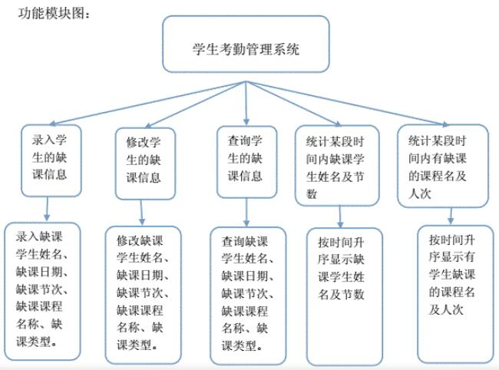
图2-1 功能模块图

三、过程论述

1 系统需求分析
考勤信息记录了学生的缺课情况，它包括：缺课日期、第几节课（连续用begin-end的形式表示)、课程名称（课程名称中不会出现空格）、学生姓名、缺课类型（迟到、早退、请假及旷课）。试设计考勤管理系统，使之能提供以下功能：

1.1 录入学生的缺课记录
从键盘输入数据提示，为避免重复从键盘输入数据，测试时可将数据存储在文件中，利用输入重定向功能读入。输入格式为：缺课日期、第几节课、课程名称、学生姓名、缺课类型，每行一条纪录。例如：
2016-04-29 2-4 中国近代史 李某 迟到
2017-04-28 2-4 大学生心理素质 马某 旷课

1.2 修改学生的缺课记录
可以对缺课纪录的任意部分进行修改，然后显示一下修改后的纪录。

1.3 查询学生的缺课情况
查询结果按照日期升序排序，同一天内按照所缺课程的时间升序排序。

1.4 统计
1.4.1 统计姓名及节数
统计某段时间内（以天为单位）旷课学生姓名及旷课节数，查询结果先按旷课节数降序排序，旷课节数相同的学生按姓名升序排序。
1.4.2 统计课程及人次
统计某段时间内，有学生旷课的课程及旷课人次，按旷课人次由多到少排序旷课人次相同的课程按课程名称升序排序。

1.5 小结
系统以菜单方式工作。所谓菜单指用户可以自由选择所要执行的功能。学生可以通过以上功能录入信息、修改信息、查询信息、整理统计出所要了解的信息除了要实现上述的基本功能之外，本系统还应该在细节上下工夫，使用户使用方便，在使用的过程中保持一个愉快的心这其中有老师、有教务处主任、有公司管理人员，也可以供给一般用户使用。总之，该系统可以满足用户需求，实现对其管理的人员的考勤工作。

2 总体设计
学生考勤管理系统包含五个大的功能。分别是：录入学生缺课信息、修改学生缺课信息、查询某个学生的缺课情况、统计某段时间内（以天为单位）旷课学生姓名及旷课节数和统计某段时间内，有学生旷课的课程及旷课人次。学生的缺课信息主要包含缺课日期、第几节课、课程名称、学生姓名、缺课类型。在录入学生缺课信息时根据系统提示逐一输入。每输入完一条信息，系统会提示是否继续输入、用户可以选择继续或返回主菜单。在修改学生缺课信息时，用户首先输入要修改的学生姓名，系统会检索如果系统中有该学生的相关信息则系统首先会提示用户修改该学生的那一部分信息，用户可自行选择。如果系统中没有该 学生的相关信息，则系统会给相关提示，用户可以选择继续输入要修改的学生姓名或选择退出返回主菜单。在查询学生缺课信息时，用户先输入要查询的学生姓名。系统检索判断是否存在该学生的信息然后做出相应的提示。总之，用户可以方便的在系统提示下进行使用。
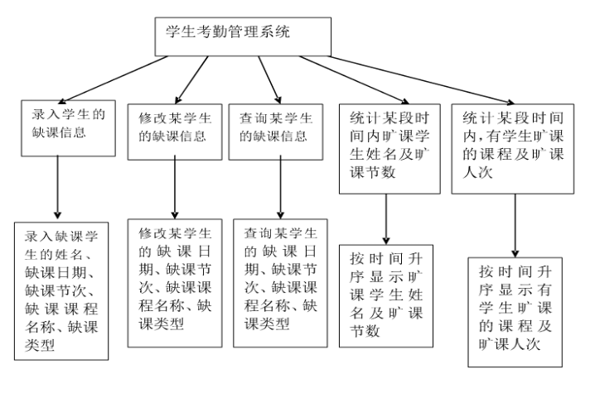
图3-1 学生考勤管理系统中功能模块图

3 详细设计
学生考勤管理系统中四个类的类层次图为
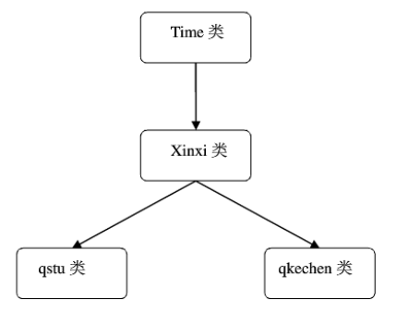
图3-2 学生考勤管理系统中四个类的类层次图
学生考勤管理系统中各功能模块的实现
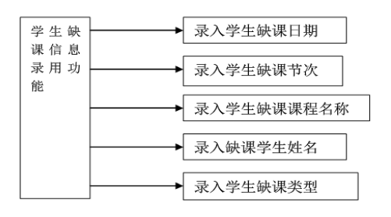
图3-3 学生考勤管理系统中菜单函数的功能图

3.1 学生缺课信息录用功能模块
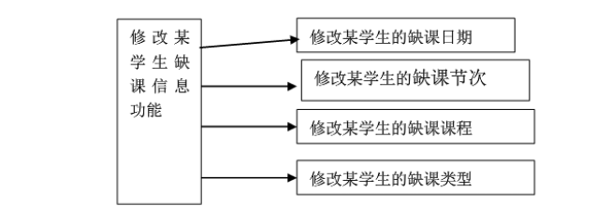
图3-4 学生缺课信息录入的功能

3.2 修改某学生缺课信息功能的模块图
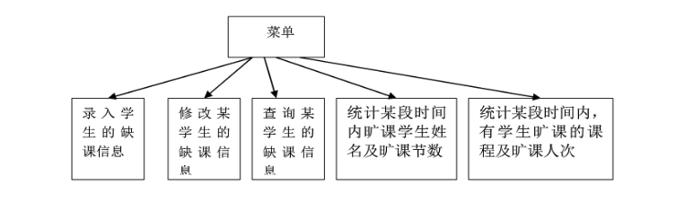
图3-5 学生考勤管理系统修改学生缺课信息功能图

3.3 查询某学生缺课信息功能图
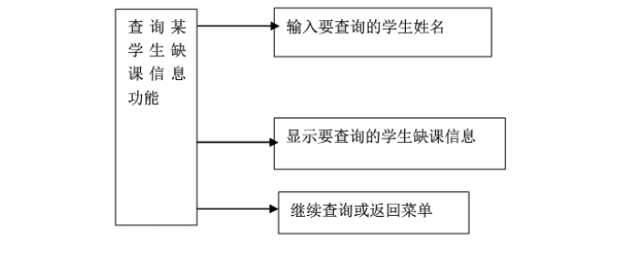
图3-6 学生考勤管理系统查询某学生缺课信息功能图

3.4 统计某短时间内旷课学生姓名及旷课节数功能模块
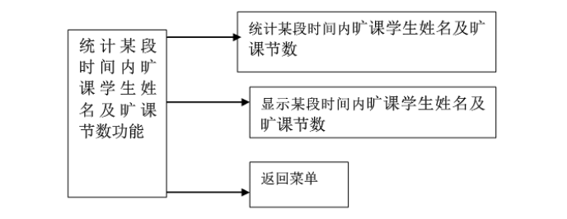
图3-7 统计某短时间内旷课学生姓名及旷课节数功能图

3.5 统计某段时间内有学生旷课的课程及旷课人次功能模块
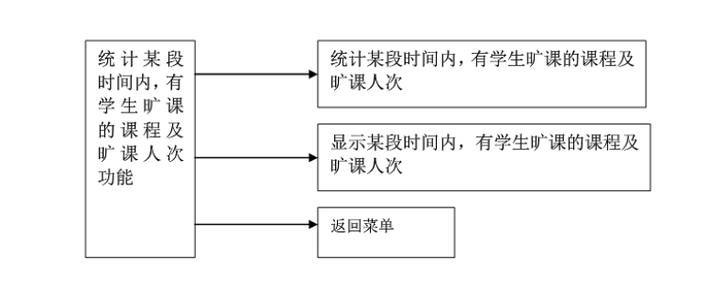
图3-8 统计某段时间内有学生旷课的课程及旷课人次功能图

4 系统调试

4.1 系统实现
程序编写完成后，我进行了程序调试。调试过程中，出现了以下问题：当录入学生缺课信息时，出现了无法退出录入函数的情况，主要原因是输入函数中while循环语句没有设置跳出循环的条件。除此之外，修改某学生缺课信息时，如果没有该学生的缺课信息，系统没有提示要用户没有该学生信息，也没有建议用户重新输入要修改的学生姓名。由此我发现了该系统修改学生缺课信息的不足。在该函数中，也可查询要修改的学生缺课信息。如果没有，则提示用户没有该学生的缺课信息，用户可以选择继续输入要修改的学生姓名或者退出修改环节，可以在循环语句中改变循环进行的条件从而终止循环。系统实现了提示用户的功能，如果系统中没有你要查询的学生缺课信息，系统将会提示用户，用户可以继续输入要查询的学生姓名也可以通过按系统设置的退出键选择退出查询环节。通过认真调试，我发现我有了收获。

4.2 类的设计
//缺课课程类
class qkechen:public xinxi
{public:
qkechen(){kcshu++;}
~qkechen(){kcshu--;}
int getrc(xinxi st1[],int n,int j);
char qkn[20];//公有数据成员
private:
int renci;
static int kcshu;//静态数据成员
};
int qkechen::kcshu=0;
int qkechen::getrc(xinxi st1[],int n,int j)
{ renci=0;
renci++;
for(int i=0;i<n;i++)
if(*(st1[i+1].gettime()+1)==*(st1[j].gettime()+1)&&*(st1[i+1].gettime()+2)== *(st1[j].gettime()+2))
if(strcmp(qkn,st1[i].getkechen())==0)
renci++;
return renci;
}

//缺课学生类
class qstu:public xinxi
{public:
qstu(){qst++;}
~qstu(){qst--;}
void print(xinxi &st1);
int getjs(xinxi st1[],int n,int j);
int setjs(int js=0)
{jieshu=js;}
char qstn[20];
private:
int jieshu;
static int qst; //静态数据成员
};
int qstu::qst=0;
//全局变量
int g,k=1,b=1;
int q=-1;
char name[20],kechen[10],queke[10],jieci[3];
int y,m,d;
//主函数
int main()
{ xinxi tl[15];//定义15条信息类对象
qstu qt[10];
qkechen qk[6];
int ch;
while(1)
{cout<<"*****************"<<endl;
caidan();
cout<<"--------请选择菜单项:"<<endl;
cin>>ch;
switch(ch)
{case 1: g=shuru(tl); break;
case 2: xiugai(tl,g); break;
case 3: chaxun(tl,qt); break;
case 4: tongji1(tl,qt); break;
case 5: tongji2(tl,qk); break;
case 6: exit(0);
}
}
return 0;
}
//修改函数
void xiugai(xinxi st1[],int n)
{
int k=1,j=0,a[10];
int flgh;
int h;
while(k==1)
{ cout<<"请输入你要修改缺课记录的学生姓名"<<endl;
cin>>name;
flgh=0;
for(int i=0;i<n;i++)
if(strcmp(name,st1[i].getname())==0)
do{ a[j]=i;
cout<<"1.修改日期2.修改节次3.修改课程名称4.修改缺课类型"<<endl;
cout<<"请输入要选择的数值(1,2,3,4)"<<endl;
int b;
cin>>b;
if(b==1)
{ cout<<"请输入新日期"<<endl;
cin>>y>>m>>d;
st1[i].settime(y,m,d);
}
else if(b==2)
{cout<<"请输入新节次"<<endl;
cin>>jieci;
st1[i].setjieci(jieci);
}
else if(b==3)
{cout<<"请输入新课程名称"<<endl;
cin>>kechen;
st1[i].setkechen(kechen);
}
else if(b==4)
{ cout<<"请输入新缺课类型"<<endl;
cin>>queke;
st1[i].setqklx(queke);
}
flgh=1;j++;
}while(b<1||b>4);
if(flgh==0)
{cout<<"没有你要找的学生姓名,请重试要退出请按0"<<endl;
cin>>k;
}
else
{cout<<"还要继续吗(1\0)退出请按0"<<endl;
cin>>k;
}
}
for(int i=0;i<j;i++)
{ h=a[i];
xiansi(st1[h]);
}
}
// 查询函数
void chaxun(xinxi st1[],qstu qt[])
{
char n='y';
int u[10];
while(n=='y')
{ int j=0;
cout<<"输入你要查询的学生姓名:"<<endl;
cin>>name;
int i=0;
for(;i<g;i++)
if(strcmp(name,st1[i].getname())==0)
{ u[j]=i;
j++;
}
if(j==0)
{ cout<<"没有你所要的学生名字!";//没有找到
cout<<"是否退出退出请按n\n";
cin>>n;
}
for(int a=0;a<j;a++)
{ //只有一条信息
if(j<2)
{ i=u[a];
cout<<"| 缺课日期 |"<<" 第几节课 |"<<" 课程名称 |"<<" 缺课类型|"<<endl;
cout<<"| "<<*st1[i].gettime()<<"| "<<*(st1[i].gettime()+1)<<"| "<<*(st1[i].gettime()+2)<<"| "<<st1[i].getjieci()<<"| " <<st1[i].getkechen()<<"| "<<st1[i].getqklx()<<"| "<<endl;
}
//两条信息以上排序
else
{
i=u[a];
if(*(st1[i].gettime()+1)<*(st1[i+1].gettime()+1)) qt[i].print(st1[i]);
else
if(*(st1[i].gettime()+1)==*(st1[i+1].gettime()+1)&&*(st1[i].gettime()+2)<*(st1[i+1].gettime()+2)) qt[i].print(st1[i]);
else
if(*(st1[i].gettime()+1)==*(st1[i+1].gettime()+1)&&*(st1[i].gettime()+2)==*(st1[i+1].gettime()+2))
if(strcmp(st1[i].getjieci(),st1[i+1].getjieci())==-1) qt[i].print(st1[i]); } cout<<"是否继续查询(y/n)继续请按y退出按n"<<endl;
cin>>n;
}
}
}
//统计某段时间内旷课学生姓名及旷课节数
void tongji1(xinxi st1[],qstu qt1[])
{
int d1=0,js=0;
xinxi min;
if(g==0)
cout<<"没有你要统计的学生信息请返回菜单录入学生缺课信息"<<endl;
else if(g==1)
{ cout<<"姓名:"<<st1[0].getname()<<endl;
if(*(st1[0].getjieci()+2)!='\0')
js=+2;
else
js++;
cout<<"节数:"<<js<<endl;
}
//显示函数
void xiansi(xinxi &st1)
{ cout<<"| 缺课日期 |"<<" 第几节课 |"<<" 课程名称 |"<<" 学生姓名|"<<" 缺课类型|"<<endl;
cout<<"|"<<*(st1.gettime())<<"|"<<*(st1.gettime()+1)<<*(st1.gettime()+2)
<<"|"<<st1.getjieci()<<"|"<<st1.getkechen()<<"|"<<st1.getname()<<"|"<<st1.getqklx()<<"|"<<endl;
}
//删除信息
主要代码如下
void del(records *r)//删除学生信息
{
if(r->n==0)
{
cout<<"记录为空!"<<endl;
return;
}
cout<<"请输入要删除的记录的序号: (输入-1删除全部) "<<flush;
int flag;
cin>>flag;
if(flag>r->n-1&&flag<-1)
{
cout<<"不存在所要删除的记录!"<<endl;
return;
}
else if(flag==-1)r->n=0;
else
{
for(int i=flag;i<r->n-1;i++)
r->r[i].set(r->r[i+1]);
r->n--;
}
char yn;
cout<<"保存修改? (y/n) "<<flush;
cin>>yn;
if(yn=='y')wt(r);
else return;
}

四、结果分析
这次的课设，我写的程序也没有什么独到之处，我觉得唯一可以从我的程序可以看出的是数组用得比较多，反正是没啥特色。不仅如此，还写得功能不全，实在是惭愧。现在在这里也只能说说它的不足之处了。类层次不够清晰，纵观整个程序可以发现四个类之间的关系不甚恰当，我有这个感觉。但我不知如何改进。 函数参数设定不够完美，整个程序中对指针的运用比较少。除此以外，我对于怎样用文件保存数据还没深入了解。但我将数据保存到文件后又因文件打不开而无法访问文件中的数据，对于动态链表，我不是很清晰，也就是说无法做到熟稔运用。
在调试过程中我发现在主函数中把字符数组名name赋值给字符指针p即p=name;然后用cout<<p;语句可以输出字符数组里全部的内容，但利用函数返回指针值却不能做到这一点。在我思考一番后终于明白了，这与内存中的地址值有关。具体为什么我是解释不清了，调用系统的显示，如果在getname()函数前加一个*号输出的只是一个字符，不加反而能输出所功能时有字符。getname()函数的返回值为指针类型。但前面说过利用函数返回指针类型的值并不能输出字符数组中所有的字符，为什么这里又可以呢？我不知道这一知识，这也算我的程序的不足之处吧！对于两个统计函数的功能不全，我感到无能为力，我为了这两函数苦思了两天硬是没凑合来。到后来脑子里都乱了，运行时屏幕上尽是些乱七八糟的东西。结果不是很好，但过程够了就行。

1 综合测试原始界面
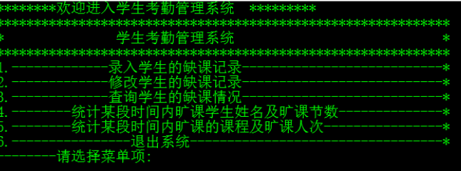
图4-1 综合测试原始界面
1.1 录入学生缺课记录
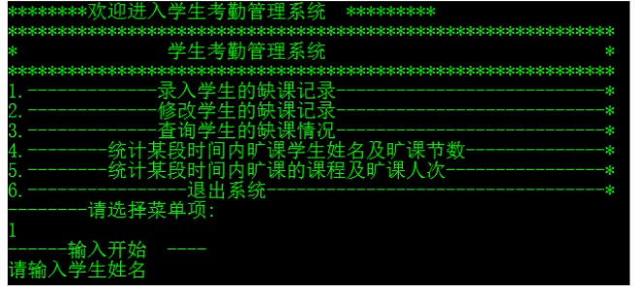
图4-2 录入学生缺课记录

1.2 修改学生缺课记录
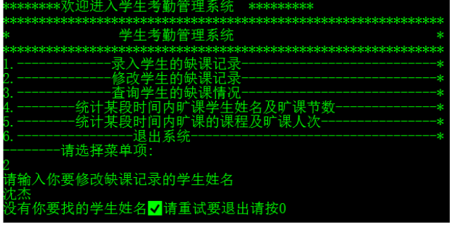
图4-3 修改学生缺课记录
1.3 查询学生缺课情况
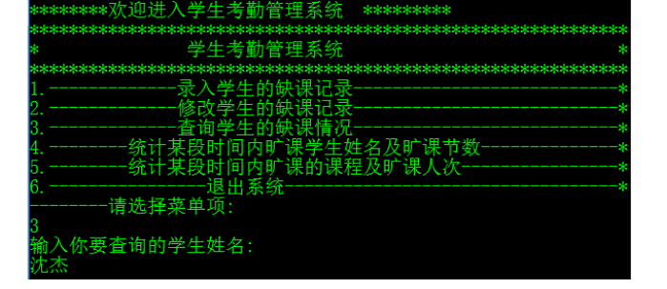
图4-4 查询学生缺课情况
1.4 统计某段时间旷课学生姓名及旷课节数
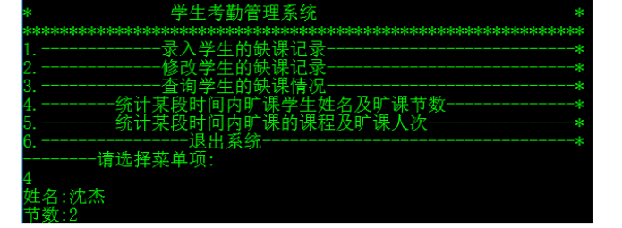
图4-5 统计某段时间旷课学生姓名及旷课节数

五、总结
这次的程序设计相对于上学期还是有了进步的。学生考勤管理系统要求至少要有四个类，在起初，对于定义哪四个类我是不清楚的，通过仔细的研读问题描叙终于在脑海里确定了这四个类。既然是学生考勤管理系统，那由学生缺课信息中的日期我想到了时间类，这是一个很简单的类。从系统的几大功能我又想到了系统的基础就是缺课学生的缺课信息，于是我又想到了一个信息类，还有两个类是根据两个统计功能想到的，在现在看来似乎有些不妥。
通过这次的课程设计我明白了学习程序设计语言必须要勤做实验，通过实验总结经验。平时遇到的一些小问题一定要重视，越是基础的知识越要理解透彻。比如指针与数组方面的知识，一旦没有弄清楚，在设计程序时就会吃亏。这次的课程设计中，我遇到了很多的问题，有的通过思考或查看书本解决了，有的还留在脑子里。只有通过孜孜不倦的求索我们才会有进步，不懂得思考就不能真正的掌握一门知识。这次的实验给以了我警示，它让我明白我所掌握的知识还很欠缺，对于继承与派生这一章的知识，我以为自己勉强掌握了，这次实验后我发现我掌握得还不够。基类的保护成员公有继承到派生类，类外是否可以通过对象来访问呢？原先我认为是可以的，经过这次程序设计我知道我错了。
总之，我觉得做学问不应该马虎。对于所学一定要有深入的理解这也是我这次课程设计得到的启示。

致 谢
C++课程设计完成了，在这个过程中我学到了很多东西。首先，我要感谢我的课程老师田老师，他在我学习这门课的过程中，给予了我很大的帮助，在我的学业和课程设计的点点滴滴中，无不倾注着课程老师辛勤的汗水和心血。
其次，还要感谢同学们的指教。在课程设计开始的初期，我对于论文的结构以及文献选取等方面都有很多问题，并不能将课本知识运用到实际设计中来，经过这两个星期一点点的查阅书籍，询问老师和同学还是有很多的收获，在之后应当认真学习C++程序设计方面的知识。
最后，再次向老师致以最崇高的敬意和最衷心的感谢！。

参考文献

[1].谭浩强.C程序设计（第三版）[M].北京：清华大学出版社,2014

[2].梁旭.C语言课程设计（第三版）[M].北京：电子工业出版社，2013

[3].刁成嘉.面向对象程序设计[M].北京：机械工业出版社,2004

[4].张鸿.C++语言程序设计[M].北京：中国电力出版社,2014

